ARQUITECTURA DE SISTEMAS DE INFORMACIÓN

Tema Nº 13:Documentación de la arquitectura de Software

Indicador de logro Nº 13:Aplica los aspectos que deben formar parte de la documentación de la arquitectura de software, como paso fundamental en la entrega de un desarrollo.

**TEMA Nº 13:**

Documentación de la arquitectura de Software

**Subtema 13.1:**

Importancia de la documentación de la arquitectura de Software

* La documentación de una arquitectura puede usarse para dar soporte al análisis del sistema; para dar soporte a ingenieros de rendimiento, y durante el diseño del sistema para proveer de características de calidad, para analizar arquitecturas alternativas, y como insumo para el desarrollo de nuevos sistemas
* Puede usarse como medio de educación. Ya que comunicar la arquitectura a los interesados es tan importante como crearla, la documentación de una arquitectura puede usarse para explicar el sistema a otras personas
* Sirve como un vehículo de comunicación entre los interesados, ya que define de qué forma se llevará a cabo la comunicación entre los mismos
* Como base para el análisis del sistema.

Consideraciones al documentar la arquitectura de Software

* Existen diversos enfoques para documentar una arquitectura, y muchas veces dependerá en mayor o menor medida del tipo de organización o cliente
* Al documentar, conviene acompañar los diagramas de información adicional donde se expliquen decisiones de diseño, además de brindar mayor detalle sobre los elementos mostrados y las relaciones entre estos
* Debe incluir:
  + Elementos y principales componentes del sistema
    - **Ejemplos:**
      * **Modelo Lógico de un Sistema**

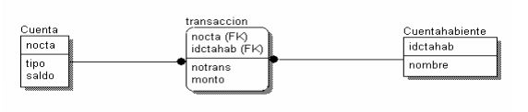

* + - * **Modelo físico de un Sistema**

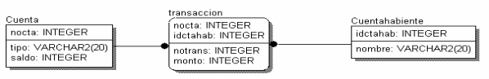

* + - * **Objetos de un Sistema**

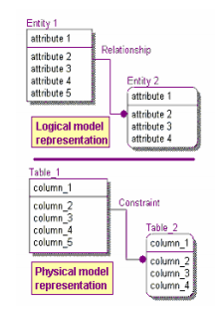

* + - * **Relaciones de las entidades del sistema**

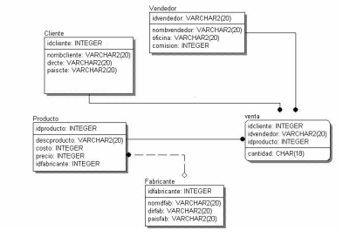

* + - * **Casos de uso del sistema**

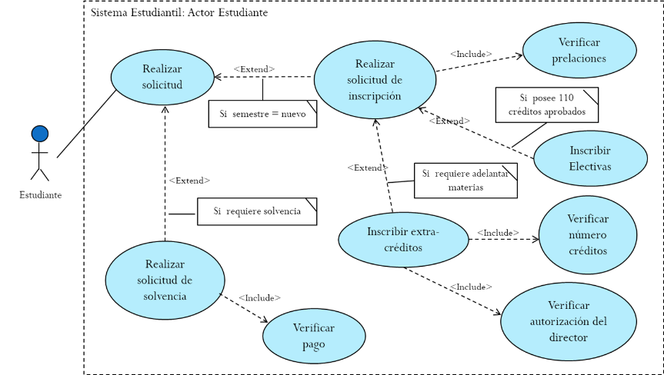

* + Capas del sistema
  + Mecanismos de arquitectura necesarios para el sistema
  + Tecnologías elegidas para hacer frente a cada capa y el mecanismo de elección detrás de estas opciones
  + Componentes comprados o de código abierto que se utilizarán y la forma en que se tomó la decisión, es decir “Buy and Build” (comprar o desarrollar/construir)
  + Descripción de los principales patrones de diseño utilizados y por qué la elección
  + Estrategias que se usaran para hacer el despliegue de la solución (Deploy)
  + Definición de la forma en que se hará el acceso a sistemas externos
  + Cualquier otra información solicitada o de interés para el cliente.

**Actividad:**

En equipos de tres (3) personas, discutir, definir, y entregar:

Seleccionar un (1) software de uso frecuente y exponer los elementos que debería incluir la documentación del mismo.